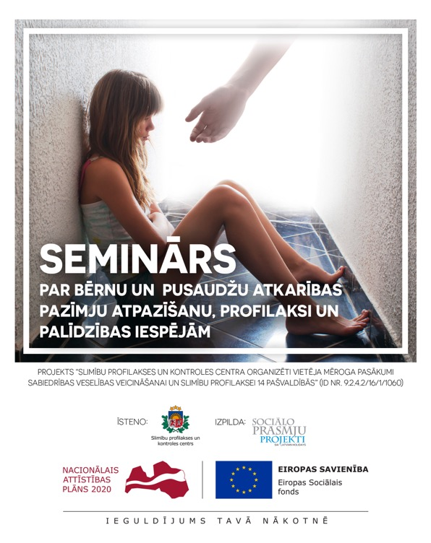

Seminārs par bērnu un pusaudžu atkarību pazīmju agrīnu atpazīšanu, profilaksi un palīdzības iespējām

Atkarību izraisošo vielu lietošana, aizraušanās ar azartspēlēm un datorspēlēm, un to izraisītā procesu atkarība ir viena no izplatītākajām 21.gadsimta problēmām. Visaktuālākā šī problēma ir tieši jauniešu vidū, tādēļ Inčukalna, Tērvetes, Durbes, Līgatnes, Viļānu, Pārgaujas, Vaiņodes, Priekuļu, Ikšķiles, Lubānas, Garkalnes, Babītes, Mērsraga un Ērgļu novada izglītības iestāžu darbiniekiem, vecākiem un sociālajiem darbiniekiem būs iespēja apmeklēt seminārus par bērnu un pusaudžu atkarību pazīmju agrīnu atpazīšanu, profilaksi un palīdzības iespējām.
Semināru mērķis ir izglītot gan bērna ikdienā iesaistītos speciālistus, gan vecākus par vielu lietošanas un procesu atkarības pazīmju atpazīšanu un profilakses iespējām.
Semināru laikā tā dalībnieki tiks aktīvi iesaistīti diskusijās un citās aktivitātēs, lai kopīgi izprastu tēmas par pusaudžu atkarību un tās rašanās cēloņiem, agrīnu atkarības izraisošo vielu un procesu pazīmju atpazīšanu, ietekmējošiem faktoriem, profilaksi un palīdzības iespējām. Visi semināru dalībnieki saņems ikdienā noderīgus informatīvos materiālus.
Viena semināra ilgums ir 2 astronomiskās stundas un tos vadīs sertificēta psiholoģe psihoterapeite.

Lai uzzinātu papildu informāciju par projektu un tā ietvaros īstenotajām aktivitātēm, zvaniet Maijai Pauniņai pa tālruni 67387611 vai sūtiet e-pastu uz maija.paunina@spkc.gov.lv.
Nodarbības tiek finansētas ar Eiropas Sociālā fonda projektu „Slimību profilakses un kontroles centra organizēti vietēja mēroga pasākumi sabiedrības veselības veicināšanai un slimību profilaksei 14 pašvaldībās” (Identifikācijas Nr.9.2.4.2./16/I/106).

